OPERATING SYSTEM COURSE DESIGN
ProcessSchedulerLab
进程调度可视化实验系统
使用说明书
文档定位 面向课程设计验收、日常实验与答辩演示，从安装启动到结果导出给出完整操作路径。

文档版本：1.1
软件版本：1.1.0
更新日期：2026 年 8 月 31 日

阅读导航
本说明书以完成一次可复现调度实验为主线，可以按顺序阅读，也可直接查找对应功能。
编号 | 主题 | 你将获得
01 | 快速入门 | 运行环境、启动方法与首次实验
02 | 界面与数据 | 导航、进程创建、PCB 状态与资源
03 | 调度仿真 | 七类算法、参数、运行控制和可视化
04 | 性能实验 | 预设数据、全算法对比、指标与导出
05 | 设置与维护 | 系统参数、数据恢复、问题排查
06 | 验收与答辩 | 推荐演示流程和最终检查清单

系统概览
- 使用统一离散 Tick 仿真引擎，同步驱动 PCB 状态、调度队列、事件流和性能指标。
- 支持 FCFS、SJF、SRTF、Priority、Round Robin、EDF 和 MLFQ。
- 支持 JSON 数据集、CSV 指标、PNG 图表和 PDF 实验报告。
- 当前采用单 CPU、离散 Tick、单次作业模型。
必读 优先级数字越小表示优先级越高；Deadline 参与 EDF；Period 仅作为扩展元数据保存，不会自动重复释放任务。

1 快速入门

1.1 运行环境
项目 | 建议配置
操作系统 | Windows 10/11（64 位）
Python | 3.11.9
核心依赖 | PySide6、Matplotlib、ReportLab
建议分辨率 | 1280 × 720 及以上，系统缩放 100%~150%

1.2 从源码启动
- 进入项目根目录 ProcessSchedulerLab。
- 创建并激活 Python 3.11 虚拟环境。
- 执行 python -m pip install -r requirements.txt 安装依赖。
- 执行 python main.py 启动系统。
PowerShell 示例 python -m venv .venv → .\.venv\Scripts\Activate.ps1 → python -m pip install -r requirements.txt → python main.py

1.3 首次运行建议
- 打开“系统设置”，确认总内存、I/O 设备数、默认时间片和仿真速度。
- 选择“恢复示例数据”，或到“进程管理”创建自定义 PCB。
- 在“调度仿真”中选择算法，点击“加载 / 应用算法”后开始运行。
- 在“性能分析”中一键比较全部算法并导出 PDF。
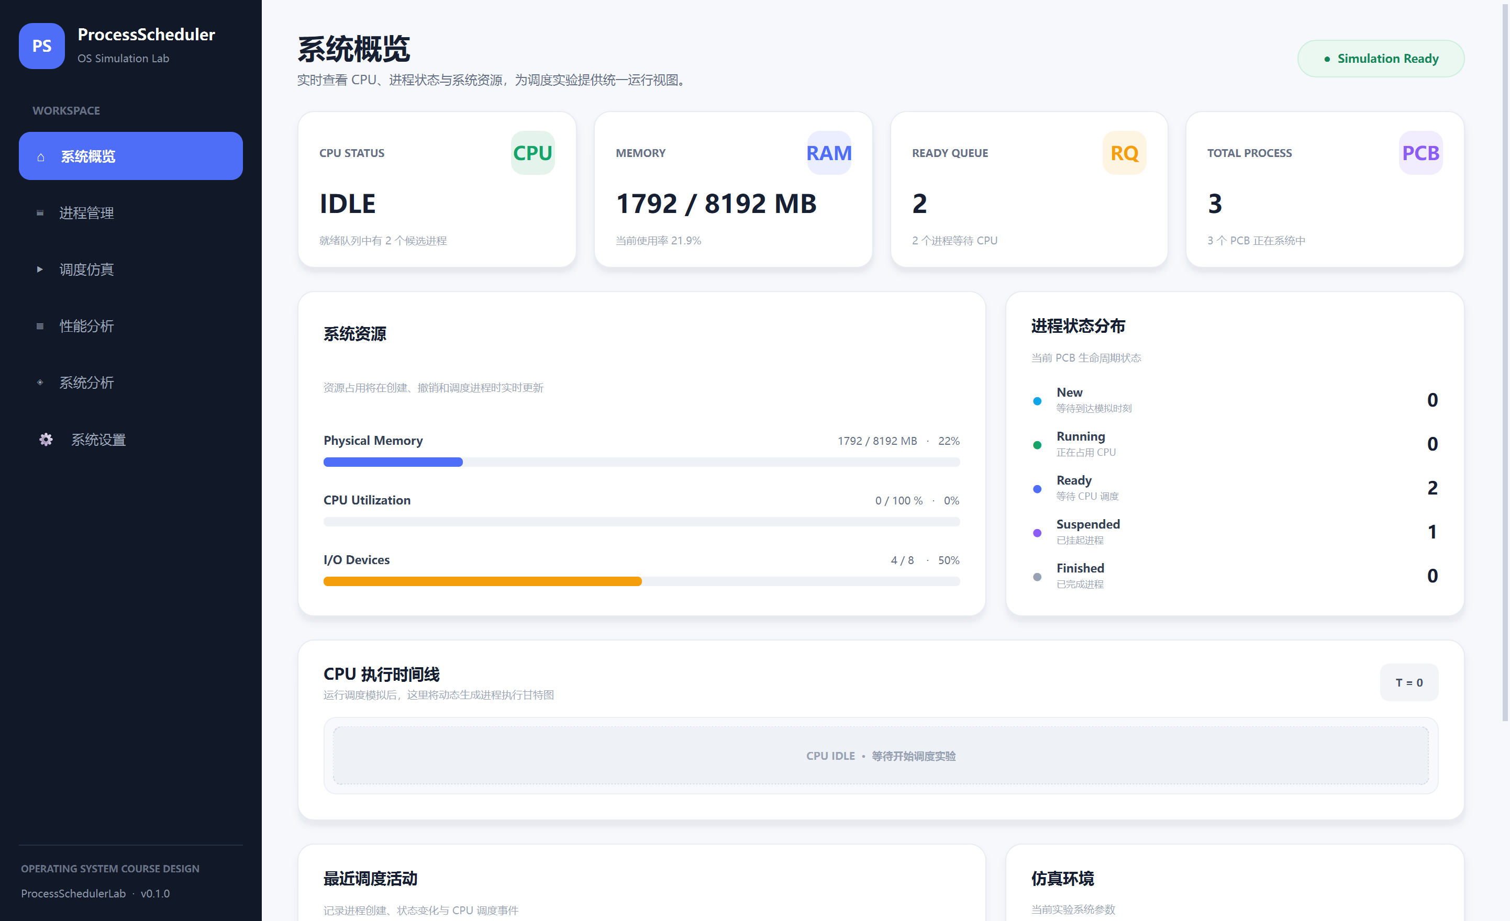
图 1 系统概览：资源、状态、时间线与最近活动

2 主界面与导航
左侧导航栏固定提供 7 个工作区。所有页面共享同一组进程、资源和仿真状态。
导航页 | 核心用途 | 关键输出
系统概览 | 总览当前实验 | 资源占用、状态分布、CPU 时间线、活动日志
进程管理 | 维护 PCB 和数据集 | 创建、查询、挂起、激活、撤销、JSON
调度仿真 | 执行单个算法 | 逐 Tick 状态、队列、甘特图、PCB 指标
性能分析 | 全算法公平对比 | 指标总表、图表、自动观察、CSV/PDF
系统分析 | 联系真实操作系统 | Windows/Linux/Android/iOS 机制与对比矩阵
系统设置 | 管理全局默认值 | 内存、I/O、Quantum、速度、数据恢复
帮助与关于 | 概念速查与项目信息 | 使用流程、算法适用场景、FAQ

2.1 系统概览页
- 顶部卡片显示 PCB 总数、CPU 状态、当前时钟和调度算法。
- 资源区显示内存和 I/O 的已用/总量，便于发现资源不足。
- 进程状态区区分新建、就绪、运行、挂起和完成。
- CPU 执行时间线与最近活动会随仿真自动刷新。
状态语义 到达时间大于当前仿真时钟的进程保持“新建”；到达后进入“就绪”；只有被 CPU 选中时才是“运行”。

3 进程管理
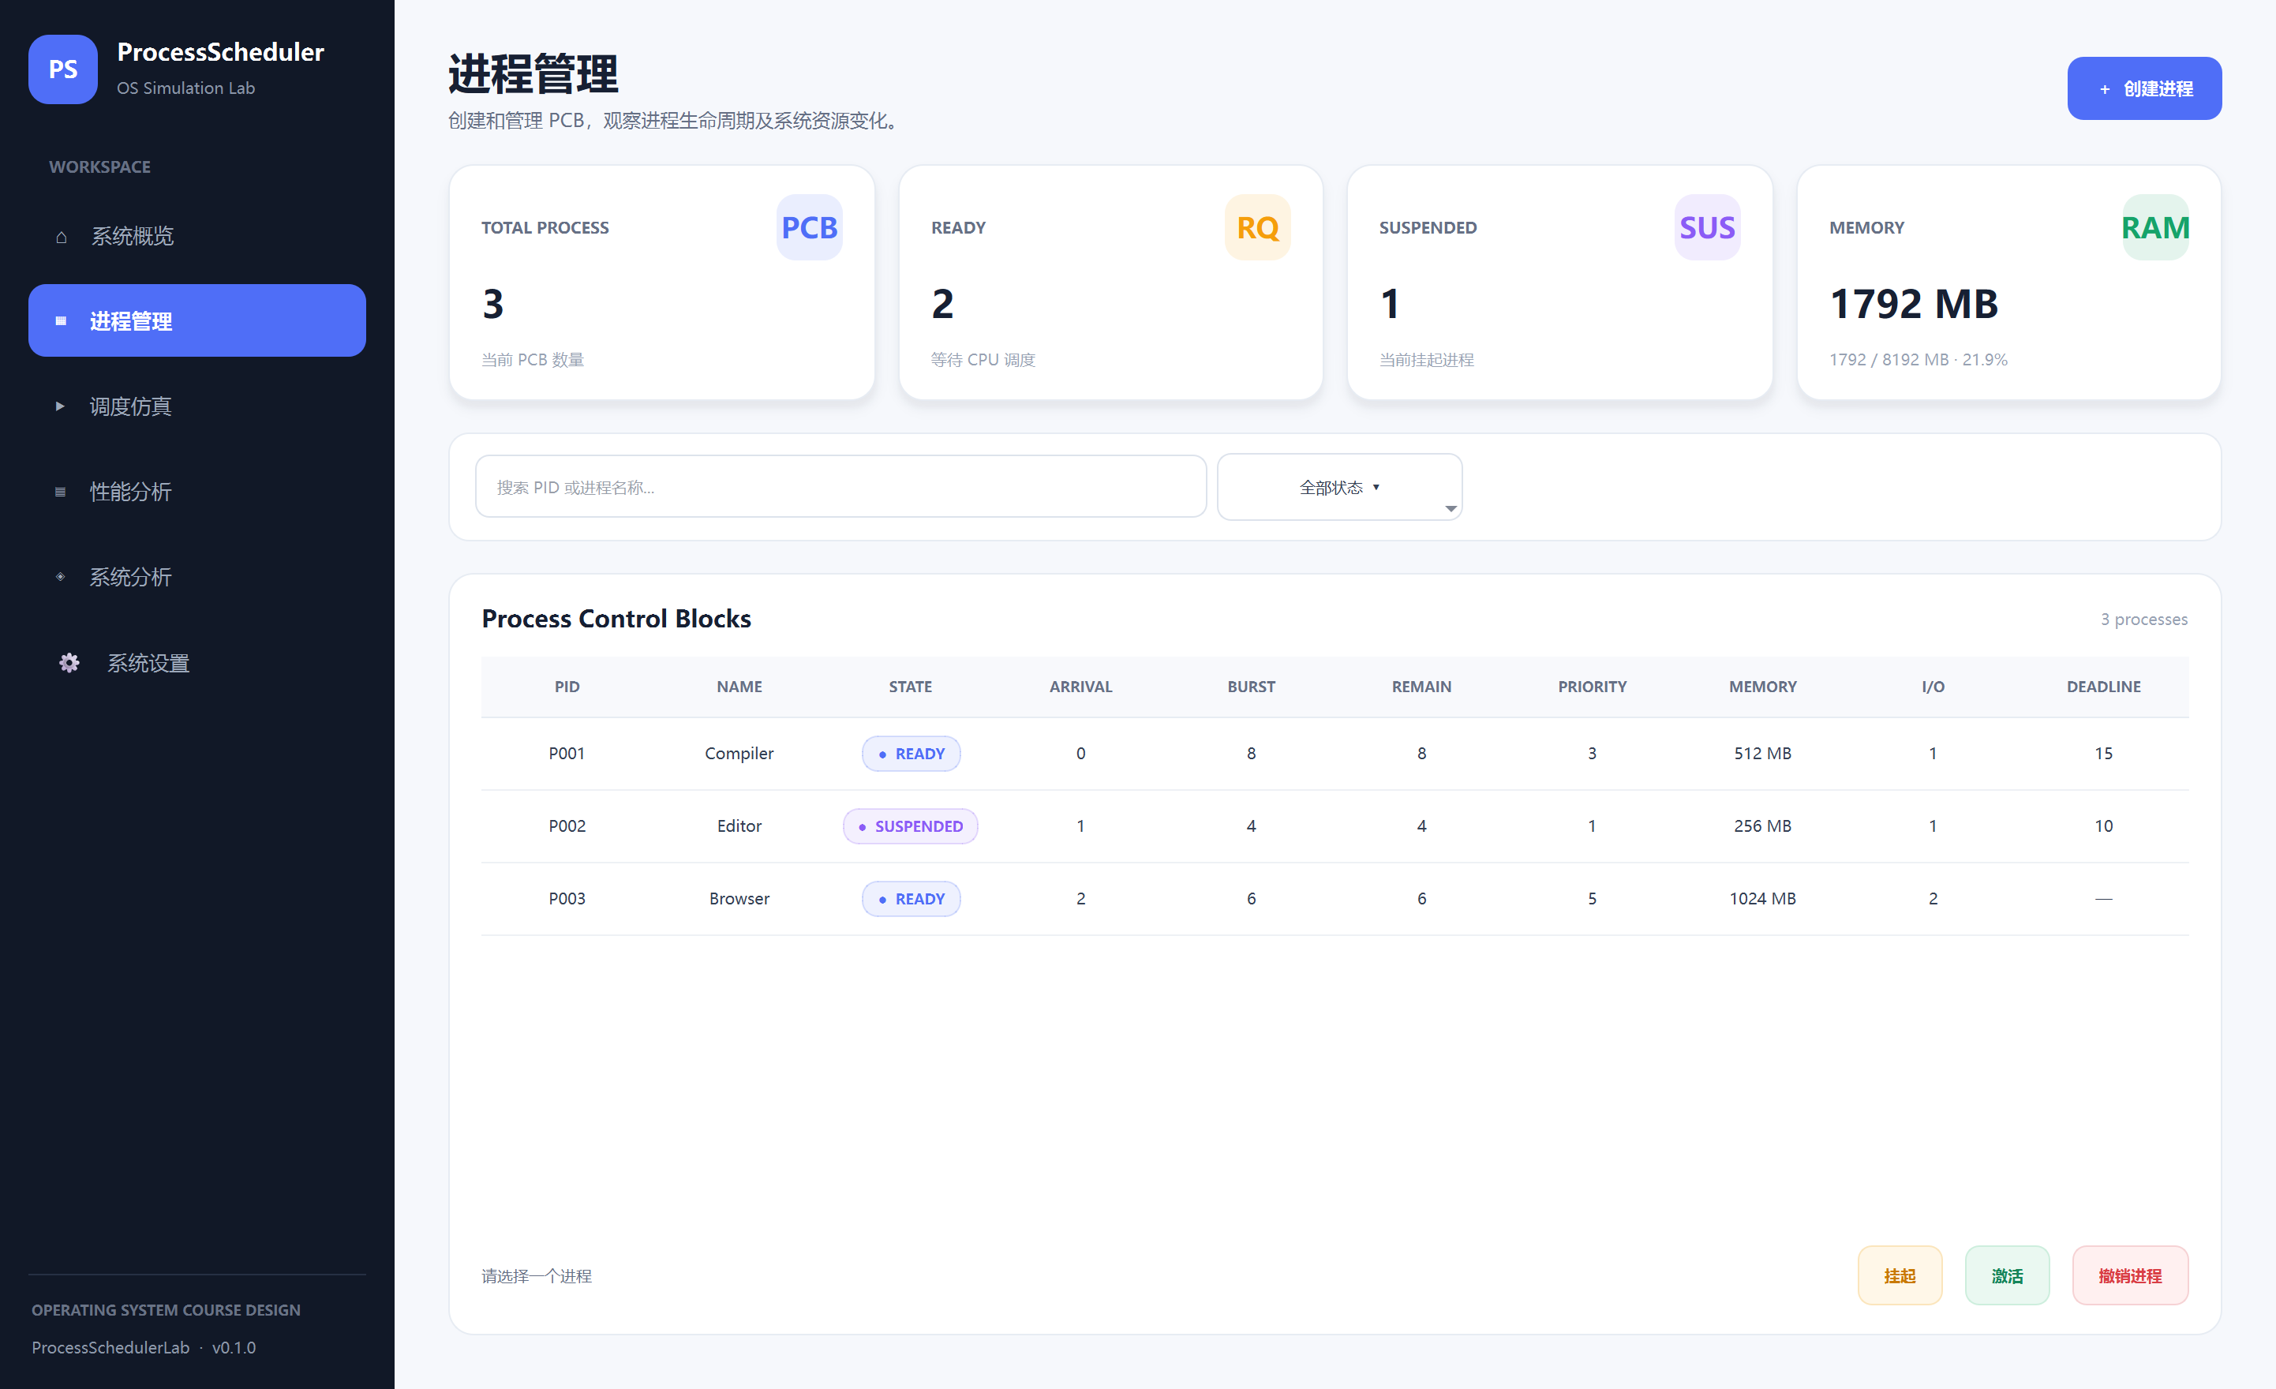
图 2 进程管理页：PCB 列表、搜索筛选和生命周期操作

3.1 创建进程
- 点击右上角“＋ 创建进程”。
- 填写进程名称、到达时间、服务时间和优先级。
- 指定内存需求和 I/O 设备数，数值不能超过系统当前总容量。
- 如需 EDF 实验，勾选“启用 Deadline / Period”并设置截止时间。
- 点击“创建进程”；成功后 PCB 和资源占用同时更新。
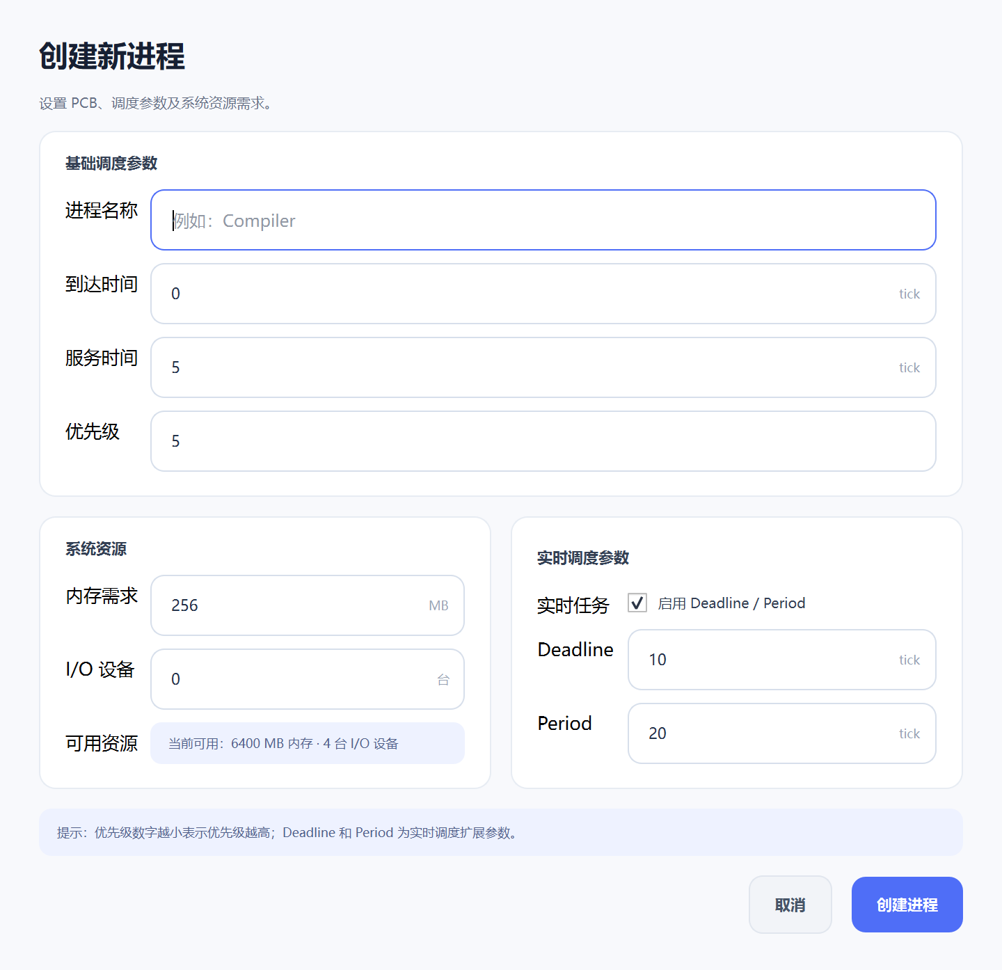
图 3 创建进程对话框：基础参数、资源需求与实时扩展字段

3.2 PCB 字段说明
字段 | 含义 | 规则 / 用途
PID | 进程唯一标识 | 系统自动生成，不重复
Name | 进程名称 | 不能为空，用于识别业务场景
Arrival | 到达时间 | 进程在该 Tick 起可进入就绪队列
Burst | 服务时间 | 完成任务所需的 CPU Tick 数
Priority | 静态优先级 | 数字越小，优先级越高
Memory | 内存需求 | 创建时原子分配，撤销后释放
I/O | I/O 设备需求 | 不能超过系统可用数
Deadline | 绝对截止时间 | EDF 排序和 Deadline Miss 统计依据
Period | 周期扩展字段 | 保存但不自动重复创建作业

3.3 查询、挂起、激活与撤销
- 搜索：在搜索框输入 PID 或进程名称，支持实时过滤。
- 状态筛选：可选全部、新建、就绪、运行、挂起或完成。
- 挂起：从可调度集合中移出进程，但保留 PCB 和已分配资源。
- 激活：解除挂起。未到到达时间时恢复为新建，否则进入就绪。
- 撤销：删除 PCB 并释放内存和 I/O，属于需要二次确认的操作。
安全提示 仿真运行期间，与数据集或资源相关的关键操作会被限制。需修改时请先暂停或重置实验。

4 调度仿真

4.1 算法选择
算法 | 选择规则 | 特性 / 参数
FCFS | 按到达先后运行 | 非抢占，易观察护航效应
SJF | CPU 空闲时选服务时间最短者 | 非抢占，偏爱短作业
SRTF | 选剩余时间最短者 | 抢占式 SJF
Priority | 选数字最小的优先级 | 抢占/非抢占；Aging 2/4/6 Tick 可选
Round Robin | 就绪队列轮转 | 需设置 Quantum，响应快但切换可能增多
EDF | 选绝对 Deadline 最早者 | 要求所有进程填写 Deadline
MLFQ | 按队列级别和时间片运行 | Q1/Q2/Q3 时间片；Boost 防止长期下沉

4.2 加载与运行
- 在“调度算法”下拉框中选择算法。
- 按需设置 Priority 模式/Aging、RR Quantum 或 MLFQ 各级时间片和 Boost。
- 选择 0.5×、1×、2× 或 5× 仿真速度。
- 点击“加载 / 应用算法”，检查状态显示和当前算法标签。
- 点击“开始运行”自动执行，或点击“单步”逐 Tick 观察。
- 需停下观察时点击“暂停”；需从头验证时点击“重置实验”。
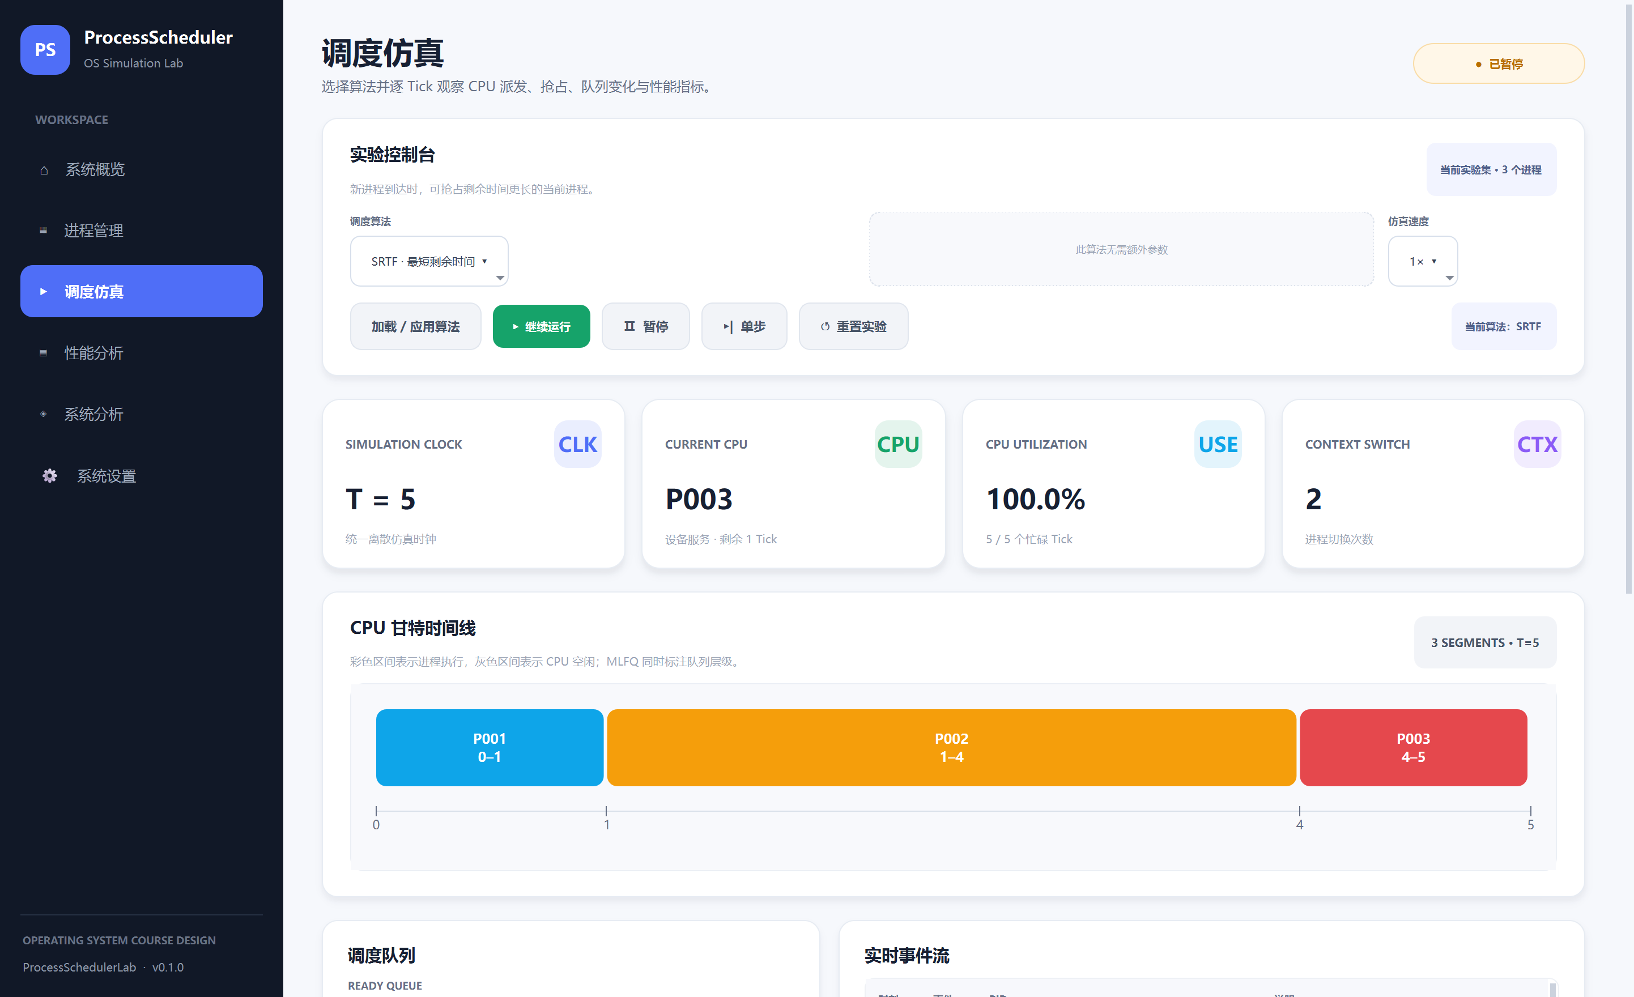
图 4 调度仿真页：实验控制、甘特图、队列和实时指标

4.3 可视化区域解读
- 仿真时钟：显示当前 Tick，是分析进程到达、抢占和完成的共同时间基准。
- 当前 CPU：显示正在运行的 PID；无可运行进程时显示 IDLE。
- CPU 利用率：忙碌 Tick / 总 Tick，不包含现实硬件调度开销。
- 上下文切换：当 CPU 从一个进程切换到另一个进程时计数。
- 甘特时间线：彩色区间为进程执行，灰色区间为空闲；MLFQ 还显示队列层级。
- 调度队列：按当前算法规则排列候选进程；MLFQ 显示独立 Q0/Q1/Q2。
- 实时事件流：记录到达、派发、抢占、时间片耗尽和完成等事件。
- PCB 指标：进程完成后显示开始、完成、等待、周转、带权周转和响应时间。

4.4 关键观察点
实验 | 建议数据 | 主要观察
护航效应 | 长作业先到，短作业后到 | FCFS 与 SJF/SRTF 的等待时间差异
抢占 | 运行中到达更短或更高优先级任务 | SRTF/Priority 的切换时刻
时间片 | 多个同时到达且服务时间较长的任务 | RR Quantum 对响应和切换的影响
饥饿与 Aging | 高低优先级持续竞争 | 低优先级任务获得 CPU 的时机
Deadline | 任务具有不同绝对截止时间 | EDF 的 Miss 数和 Miss Rate
MLFQ 反馈 | 短交互任务与长 CPU 任务混合 | 时间片降级和 Priority Boost
导出甘特图 实验产生时间线后，点击“导出 PNG”保存图像，可直接用于课设报告和答辩 PPT。

5 性能分析
性能分析会对同一进程集的独立副本运行全部算法，不会改变当前交互式仿真的 PCB 和时钟。

5.1 数据集与参数
数据集 | 适合观察
当前进程集 | 验证自己创建或导入的 PCB
经典混合负载 | 长短作业交错，比较 FCFS、SJF 和 SRTF
分时交互负载 | 响应时间与上下文切换
实时截止期负载 | EDF 的 Deadline Miss
护航效应负载 | 长作业阻塞短作业
优先级竞争负载 | 抢占、饥饿和 Aging
MLFQ 混合负载 | 队列降级、交互响应与 Priority Boost
- 选择“当前进程集”或一组内置预设。
- 设置 RR 时间片和 Priority Aging。
- 点击“运行全部算法”，观察进度；需中止时点击“取消实验”。
- 完成后查看最佳指标卡、指标总表、性能图表和自动实验观察。
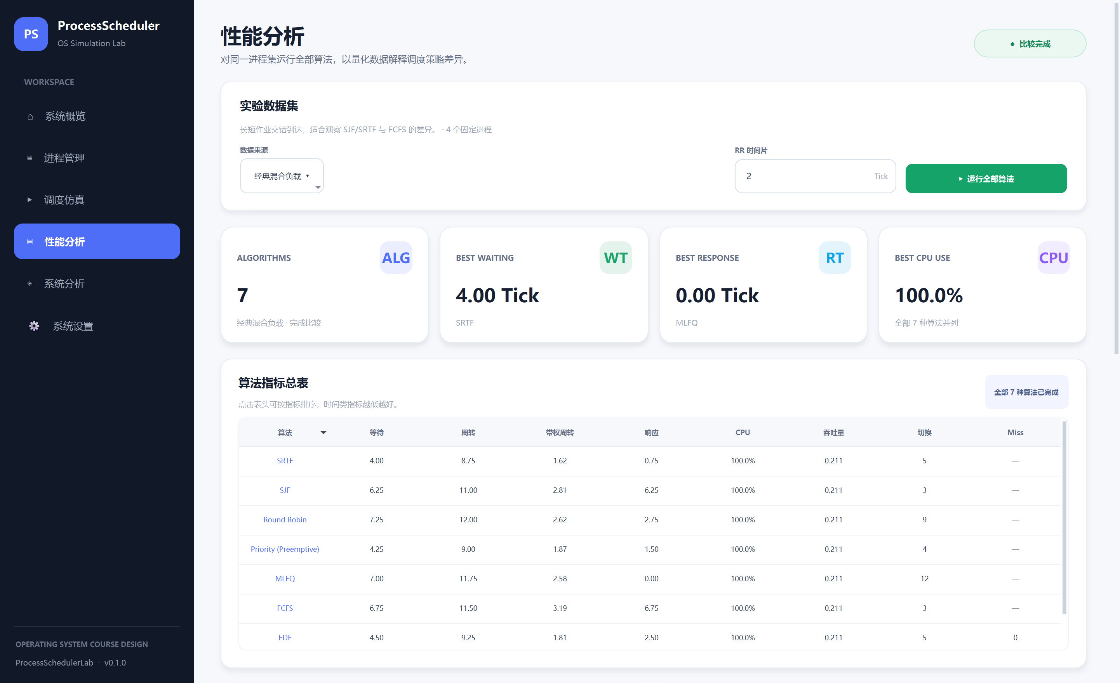
图 5 性能分析页：预设数据、批量实验、最佳指标和结果总表

5.2 指标定义与解读
指标 | 定义 | 解读
等待时间 | 周转时间 - 服务时间 | 越低通常越好
周转时间 | 完成时间 - 到达时间 | 反映任务在系统中的总停留时间
带权周转 | 周转时间 / 服务时间 | 适合比较不同长度作业的相对体验
响应时间 | 首次运行时间 - 到达时间 | 交互式系统尤其关注
CPU 利用率 | 忙碌 Tick / 总 Tick | 越高说明模拟 CPU 空闲越少
吞吐率 | 完成进程数 / 总 Tick | 单位时间完成的任务量
上下文切换 | CPU 在不同 PID 间的切换次数 | 过多通常意味着额外开销
Deadline Miss | 完成时间超过 Deadline 的任务数 | 主要用于 EDF/实时负载
实验原则 不存在对所有负载都最好的调度算法。答辩时应结合等待、响应、切换、截止期和公平性解释取舍。

5.3 导出实验成果
格式 | 内容 | 推荐用途
CSV | 算法总表和逐进程明细 | 二次统计、Excel 分析、附录
PNG | 等待/周转/响应图和系统指标图 | 课设报告、PPT
PDF | 配置、指标、结论、图表和逐进程明细 | 可复现实验报告
- 导出按钮只有在批量实验成功完成后才会启用。
- PDF 会保存数据集名称、RR Quantum、Priority 模式/Aging、MLFQ 参数和指标口径。
- 建议文件名包含数据集、日期和关键参数，例如：classic_mix_aging4_20260831.pdf。

6 数据导入与导出

6.1 保存 JSON 数据集
- 进入“进程管理”。
- 确认 PCB 列表与资源占用正确。
- 点击“保存 JSON”，选择位置和文件名。
- 将文件与实验报告一起归档，以便复现。

6.2 导入 JSON 数据集
- 在进程管理页点击“导入 JSON”并选择文件。
- 系统验证字段类型、PID 唯一性和资源总需求。
- 通过验证后替换当前进程集；失败时保留原数据。
- 导入后请在进程表和系统概览页各核对一次。
数据安全 导入、恢复示例和全部重置都可能替换当前实验数据。执行前先保存 JSON，这是最稳妥的回退方式。

6.3 数据合法性
检查项 | 要求
进程名称 | 非空白字符串
到达时间 | 大于或等于 0
服务时间 | 大于 0
优先级 | 正整数，数字越小越高
内存需求 | 大于 0，数据集总需求不超过容量
I/O 设备 | 大于或等于 0，总需求不超过容量
Deadline / Period | 可选正整数；EDF 需要所有任务具有 Deadline

7 系统分析与帮助

7.1 典型操作系统调度分析
系统分析页从真实工程角度解释 Windows、Linux、Android 和 iOS 的调度机制、设计取舍及技术/经济原因。
- 点击左侧系统卡片切换分析对象。
- 阅读机制、取舍和场景描述，注意教学算法与真实内核实现不完全等价。
- 使用横向对比矩阵总结公平性、响应性、能耗和平台目标。
- “官方 / 权威来源”按钮用于打开延伸资料。
阅读要点 该页的目标是把课堂中的调度策略与真实系统的复合机制建立联系，不应把 Windows、Linux、Android 或 iOS 简化为某一个教学算法。

7.2 帮助与关于
- “四步完成一次调度实验”提供页面跳转和快速流程。
- 算法速查说明七类算法的规则与适用场景。
- 常见问题解释数据复现、Deadline/Period 及参数设置。
- 关于区域显示软件版本和技术栈，便于验收核对。

8 系统设置与数据维护

8.1 可配置参数
参数 | 影响范围 | 注意事项
系统总内存 | 进程创建、导入和资源占用 | 不能低于已分配内存
I/O 设备总数 | 进程 I/O 资源校验 | 不能低于已占用数量
RR 默认时间片 | 新调度实验和性能比较 | 页面内仍可临时调整
默认仿真速度 | 自动运行间隔 | 可选 0.5×、1×、2×、5×
- 调整需要的资源或默认参数。
- 点击“应用设置”。参数通过合法性校验后立即生效并持久保存。
- 若需回到预置值，点击“恢复默认”。
运行中锁定 调度仿真正在运行时，系统会阻止修改全局资源配置，以避免已分配资源与新容量冲突。

8.2 数据维护操作
- 恢复示例数据：使用项目内置 PCB 替换当前进程集，适合快速演示。
- 清空全部数据：删除 PCB、调度进度和资源占用，需二次确认。
- 运行中锁定：仿真运行期间不允许修改会破坏一致性的系统配置。

8.3 持久化行为
应用设置后，系统会保存总内存、I/O 总数、默认 Quantum 和默认速度。下次启动时自动读取；若持久化值非法，系统忽略该值并使用安全默认配置。
建议 现场演示前先恢复默认参数和示例数据，再按固定流程演示，可避免上次试验残留状态影响效果。

9 常见问题与排查
现象 | 处理方法
创建进程失败 | 检查名称是否为空、服务时间是否大于 0，以及内存/I/O 是否超限。
新进程没有进入就绪 | 若 Arrival 大于当前时钟，进程保持“新建”，到达后自动就绪。
EDF 无法加载 | 确认所有进程都已启用实时参数并填写 Deadline。
不能修改设置 | 仿真正在运行时设置被锁定；先暂停或重置实验。
性能分析“当前进程集”不可运行 | 当前没有 PCB；请创建、导入或恢复示例数据。
导出按钮为灰色 | 先成功完成一次批量性能实验。
Period 没有重复生成任务 | 这是当前单次作业模型的设计边界，不是运行故障。
界面字体或缩放异常 | 使用 Windows 常用中文字体，建议分辨率不低于 1280×720，必要时调整系统缩放。
PDF 导出缺少中文字体 | 确认 Windows 已安装微软雅黑或宋体，并确认 requirements.txt 依赖完整。

9.1 开发环境自检
如使用源码版运行，可在项目根目录执行以下检查：
- python -m ruff check app tests main.py：执行静态检查。
- pytest -q：执行自动化回归测试。
- pytest --cov=app --cov-report=term-missing：检查测试覆盖率。
当前基线 版本 1.1.0 共有 164 项自动化测试，综合覆盖率 91% 以上，GitHub Actions 会在 Windows + Python 3.11.9 环境自动执行质量门禁。

10 课程设计验收与答辩演示

10.1 推荐的 8~10 分钟演示流程
- 系统概览（30 秒）：介绍项目目标、七类算法和统一 Tick 引擎。
- PCB 与资源（1 分钟）：创建一个未来到达的实时进程，展示新建状态与资源校验。
- SRTF 抢占（1.5 分钟）：单步执行，解释新短任务到达后的抢占和甘特图。
- Priority Aging（1 分钟）：使用优先级竞争负载，解释饥饿与动态提升。
- MLFQ（1 分钟）：展示 Q0/Q1/Q2 队列、时间片降级和 Priority Boost。
- 批量实验（2 分钟）：一键运行全部算法，对比等待、响应、切换和 Deadline Miss。
- 成果导出（1 分钟）：展示 JSON、CSV、PNG 和 PDF 报告的复现链路。
- 工程质量（30 秒）：展示自动化测试、覆盖率和 GitHub Actions。

10.2 验收前检查清单
- ☐ 启动程序，确认 7 个导航页都能正常打开。
- ☐ 恢复默认设置和示例数据，确认没有残留实验状态。
- ☐ 至少完整运行 SRTF、RR、Priority Aging、EDF 和 MLFQ。
- ☐ 验证 JSON 保存/导入以及 CSV、PNG、PDF 导出。
- ☐ 打开导出文件，确认中文、图表和数据完整。
- ☐ 预先准备好课设报告、使用说明书、演示数据和答辩 PPT。
答辩表达 不要只说“实现了七个算法”。应强调统一仿真引擎、状态/资源一致性、可复现实验、数据驱动对比和自动化质量门禁。

附录 A 快速参数建议
场景 | 建议算法 / 参数 | 观察指标
说明护航效应 | 护航效应预设；FCFS 对比 SJF/SRTF | 平均等待、平均周转
展示交互响应 | 分时交互预设；RR Quantum=2 | 响应时间、切换次数
解释饥饿 | 优先级竞争预设；Aging 关闭与 4 Tick 对比 | 低优先级任务等待时间
验证实时调度 | 实时截止期预设；EDF | Deadline Miss / Miss Rate
展示多级反馈 | MLFQ 预设；Quanta=1/2/4，Boost=10 | 队列降级、响应、切换

附录 B 项目资源
资源 | 位置 / 用途
源代码 | GitHub: https://github.com/Perfect-man888/ProcessSchedulerLab
项目说明 | README.md：功能、运行、测试和目录结构
界面截图 | docs/screenshots：各阶段可视化验收截图
实验报告示例 | output/pdf/ProcessSchedulerLab_经典混合负载实验报告.pdf
测试配置 | pyproject.toml：Ruff、Pytest 和覆盖率门禁
— 文档结束 —

